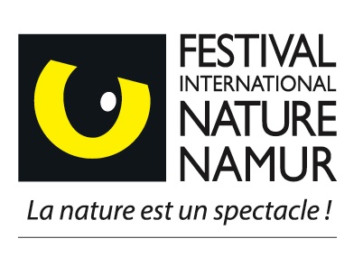 | INSCHRIJVINGSFORMULIER JONGERENJURY 2022  28ste FESTIVAL INTERNATIONAL NATURE NAMUR  van 14 tot 23 oktober 2022

Inschrijvingsformulier

Schrijf je in voor de preselectie en waag je kans om lid te worden van de Jongerenjury van de FINN 2022 ! Voorwaarden: tussen 16 en 21 jaar oud zijn (geboortejaar tussen 2001 en 2003).

Het inschrijvingsformulier is ter attentie van Christophe BOUX
per e-mail : christophe.boux@festivalnaturenamur.be
per post : Festival Nature Namur - Rue Léon François, 6-8 - 5170 Bois-de-Villers
Bijkomende informatie : 081/23.24.20

Naam en voornaam :
Adres :
Postcode :
Gemeente :
Telefoonnummer :
Geboortedatum :
E-mailadres :
Naam van je school :
Gegevens van de school :
In te vullen voor jongeren onder de 18 :
Ik, ondergetekende :
vader/moeder/voogd van :
laat mijn zoon/dochter/ voogdijkind toe deel te nemen aan de preselectie van de Jongerenjury voor het Festival International Nature Namur 2022.
Handtekening jongen: | Handtekening ouder : (voor minderjarigen)

